1. 为什么要在代理里面获取那个user的mapper？

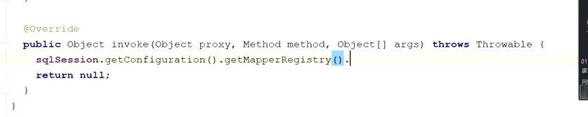

回复：namespace+id做为key 去匹配真实的接口, 也就是拿配置文件解析后的结果去匹配真实的接口，如果存在则调用真实的接口

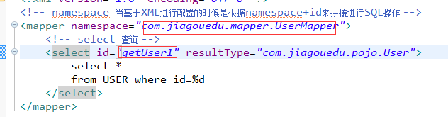

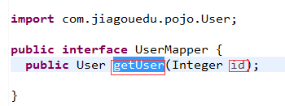

1. 为什么if!=null之外的情况，直接用代理类？？

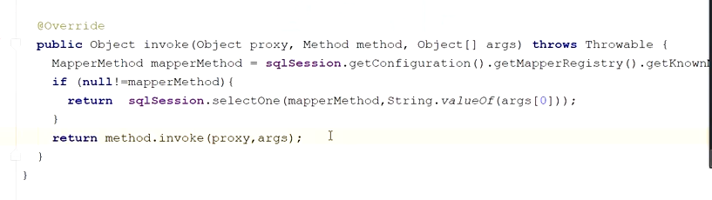

回复：这里直接返回代理类有问题，如果方法名不匹配，是会报异常的，可以改成 **return** mapperMethod;

1. 代理类生成的时候，为什第一个第二个参数都用type的class？有什么区别？

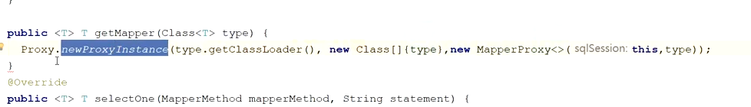

回复：第一个参数是需要被代理的对象，第二个参数是被代理对象所实现的接口

1. 而且第二个参数还是个数组，这个数组是什么东西？

回复：动态代理的参数如下，接口是以数组的形式传入，因为对象有可能实现了一个或多个接口。

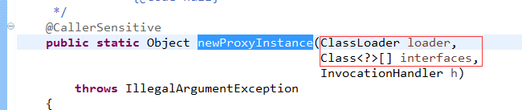

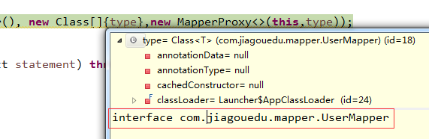

1. 这里只加载了配置，下面return的时候，new也没带参数，有什么用？

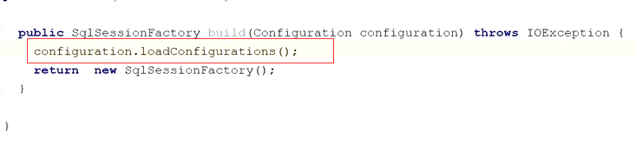

回复：configuration传入子方法后，configuration被修改，是会影响主方法里面的configuration。

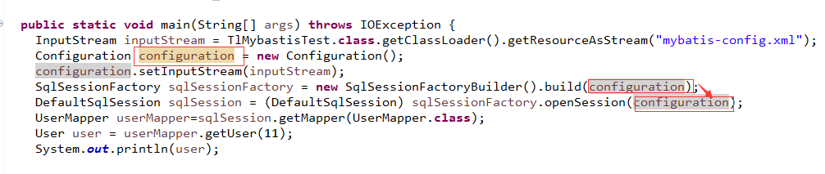

示例demo

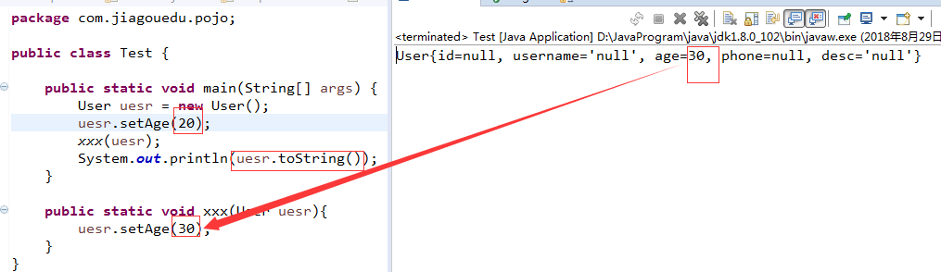

6、执行器到底是什么东西？是什么用途？

回复：执行器负责整个SQL执行过程的总体控制，会根据不同的sql做不同的处理，负责调用StatementHandler操作数据库，并把结果集通过 ResultSetHandler进行自动映射，另外，他还处理了二级缓存的操作。

<https://blog.csdn.net/qingtian211/article/details/81838042>

7、为什么在statementhandler那里才开始连接数据库？

回复：StatementHandler是Mybatis直接和数据库执行sql脚本的对象

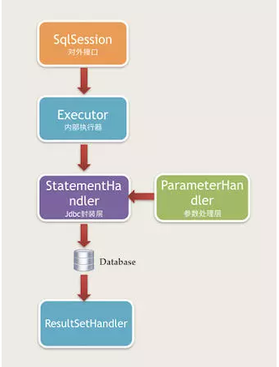

https://www.jianshu.com/p/7c7b8c2c985d